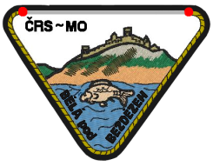
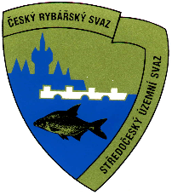
Osvědčení
o získané kvalifikace pro vydání prvního rybářského lístku

Český rybářský svaz, z.s., místní organizace Bělá pod Bezdězem
Adresa: U Střelnice č. p.: 317, Bělá pod Bezdězem, PSČ: 294 21
IČO : 42718694

V rámci přenesené působnosti (usnesením Rady ČRS z.s., č. 69/15 ze dne 11. 6. 2015) v souladu s bodem IX. pověření Ministerstva zemědělství, ze dne 29. 5. 2015 Č. j.: 30719/2015-MZE-16232 vydává osvědčení pro:

………………………………………………………………………...…………………………
Příjmení, jméno, titul

Datum narození: ………………………….. Místo narození: ……………………..……….……….

Místo trvalého pobytu: …………………………………………………………..…………………………….………… PSČ .............................

Dne: …………………………………… V Bělé pod Bezdězem

Pořadatel zapsal držitele osvědčení v evidenci osob, které vykonaly zkoušku pod Č. j.:……………………………
Seznam osob je pořadatelem evidován po dobu 15 měsíců od data složení zkoušky.

HÝBNER Dušan 003070
……………………………………………………. ……………………………….………………….
Podpis zástupce pořádající MO razítko organizace

